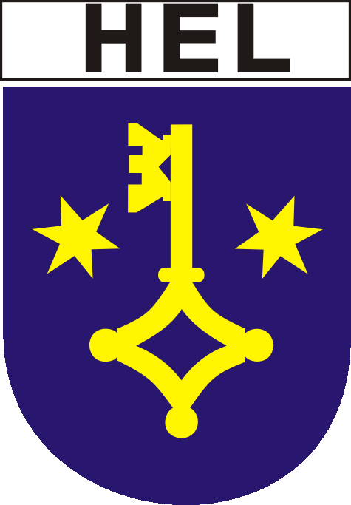 | Burmistrz Helu | 
ul. Wiejska 50, 84-150 Hel
tel. 058 67-77-240, fax 058 67-77-277
e-mail: ratusz@gohel.pl
 |  | www.goHel.pl

Znak sprawy: RO-001-2/10

OBWIESZCZENIE
BURMISTRZA HELU
z dnia 4 maja 2010 roku

w sprawie określenia miejsc przeznaczonych na bezpłatne umieszczanie urzędowych obwieszczeń wyborczych i plakatów komitetów wyborczych w wyborach na urząd Prezydenta RP zarządzonych na dzień 20 czerwca 2010 roku.

Na podstawie art. 78b Ustawy z dnia 27 września 1990 r. o wyborze Prezydenta Rzeczypospolitej Polskiej (tekst jednolity: Dz.U. z 2000 roku Nr 47 poz. 544 z późniejszymi zmianami)
podaję wykaz miejsc wyznaczonych na terenie Gminy Miasta Hel do bezpłatnego umieszczania urzędowych obwieszczeń wyborczych i plakatów komitetów wyborczych:

L.p. | Lokalizacja | Miejsce przeznaczone do bezpłatnego umieszczania urzędowych obwieszczeń wyborczych i plakatów komitetów wyborczych
1. | Ul. Wiejska 3,  koło budynku PSS SPOŁEM | Tablica ogłoszeń
2. | Ul. Wiejska 52/54 | Słup informacyjny
3. | Ul. Leśna 7 | Tablica ogłoszeń
4. | Skrzyżowanie ulic Kapitańska  i Obrońców Helu | Tablica ogłoszeń

Burmistrz Helu
/-/
Mirosław Wądołowski

